**ИНДИВИДУАЛЬНОЕ ЗАДАНИЕ НА ПРАКТИКУ**

Студент: Артамонова Анастасия Юрьевна Группа: ПИН-12М

Направление: 09.04.04 «Программная инженерия»

Образовательная программа: Программная инженерия знаний и компьютерные науки

Вид и тип практики: Производственная практика (проектно-технологическая)

Весенний семестр 2023/2024 учебного года

Место прохождения практики: ООО «Радис-ИТ»

Формируемые компетенции (подкомпетенции):

ПК-1.Пр_Т Способен осуществлять создание и сопровождение программных средств в процессе прохождения производственной технологической (проектнотехнологической) практики.

ПК-2.Пр_Т Способен осуществлять руководство процессами разработки, отладки, проверки работоспособности и модификации программного обеспечения, их организацию и управление ресурсами в процессе прохождения производственной технологической (проектнотехнологической) практики.

ПК-З.Пр_Т Способен осуществлять разработку, отладку, модификацию и поддержку системного программного обеспечения в процессе прохождения производственной технологической практики.

|  |  |
| --- | --- |
| Задание | Код формируемой компетенции (подкомпетенции) |
| 1. Формализация задачи математического моделирования движений | ПК-1.Пр_Т |
| 1. Проработка предполагаемого способа решения проблемы |

Руководитель практики от МИЭТ _____________ /Федоров А.Р./

Ответственное лицо зам. ген. директора /______________/ Федорова Г.А./

Студент ______________/Артамонова А.Ю./

**РАБОЧИЙ ГРАФИК (ПЛАН) ПРАКТИКИ**

Студент: Артамонова Анастасия Юрьевна Группа: ПИН-12М

Направление: 09.04.04 «Программная инженерия»

Образовательная программа: Программная инженерия знаний и компьютерные науки

Вид и тип практики: Производственная практика (проектно-технологическая)

Весенний семестр 2023/2024 учебного года

Место прохождения практики: ООО «Радис-ИТ»

|  |  |  |  |
| --- | --- | --- | --- |
| № | Раздел индивидуального задания | Сроки выполнения | Форма отчетности |
| 1. | Формализация задачи математического моделирования движений | 05.02.2024 – 09.06.2024 | Письменная |
| 2. | Проработка предполагаемого способа решения проблемы |

Руководитель практики от МИЭТ _____________ /Федоров А.Р./

Ответственное лицо зам. ген. директора /______________/ Федорова Г.А./

Студент ______________/Артамонова А.Ю./

**ОТЧЁТ ПО ПРАКТИКЕ**

Студент: Артамонова Анастасия Юрьевна Группа: ПИН-12М

Направление: 09.04.04 «Программная инженерия»

Образовательная программа: Программная инженерия знаний и компьютерные науки

Вид и тип практики: Производственная практика (проектно-технологическая)

Весенний семестр 2023/2024 учебного года

Место прохождения практики: ООО «Радис-ИТ»

Руководитель практики от МИЭТ _____________ /Федоров А.Р./

Ответственное лицо зам. ген. директора /______________/ Федорова Г.А./

Студент ______________/Артамонова А.Ю./

Федеральное государственное автономное образовательное учреждение

высшего образования

«Национальный исследовательский университет

«Московский институт электронной техники»

Институт системной и программной инженерии и информационных технологий

Отчет по производственной (технологической) практике

Выполнил:

ст. гр. ПИН-12М

Артамонова А.Ю.

Руководитель практики:

Доцент, к.т.н., доцент Федоров А.Р.

Москва, 2024 г.

Оглавление

ВВЕДЕНИЕ 6

РЕЗУЛЬТАТЫ ПРОДЕЛАННОЙ РАБОТЫ 7

ЗАКЛЮЧЕНИЕ 7

# ВВЕДЕНИЕ

Целью практики является формирование следующих компетенций:

ПК-1.Пр_Т Способен осуществлять создание и сопровождение программных средств в процессе прохождения производственной технологической (проектнотехнологической) практики.

ПК-2.Пр_Т Способен осуществлять руководство процессами разработки, отладки, проверки работоспособности и модификации программного обеспечения, их организацию и управление ресурсами в процессе прохождения производственной технологической (проектнотехнологической) практики.

ПК-З.Пр_Т Способен осуществлять разработку, отладку, модификацию и поддержку системного программного обеспечения в процессе прохождения производственной технологической практики.

В рамках практики были поставлена следующие задачи:

1) Аналитический обзор существующих средств и методов моделирования движений человека.

2) Формализация задачи методики создания тренировок для реабилитации.

3) Разработка методики создания тренировок для реабилитации.

4) Разработка алгоритма моделирования движений человека.

5) Программная реализация разработанной методики и алгоритмов.

6) Оценка достоверности полученных результатов.

Местом прохождения педагогической практики является ООО «Радис-ИТ».

В основе исследования лежат методы кинематического моделирования.

# РЕЗУЛЬТАТЫ ПРОДЕЛАННОЙ РАБОТЫ

Для математического моделирования движений объектом движения является человеческое тело. Анатомически оно состоит из различных частей, включая конечности (руки и ноги), туловище, голову и шею, каждая из которых имеет свои особенности и суставы. Суставы, которые учитываются в моделирование представлены на рис. 1.1.

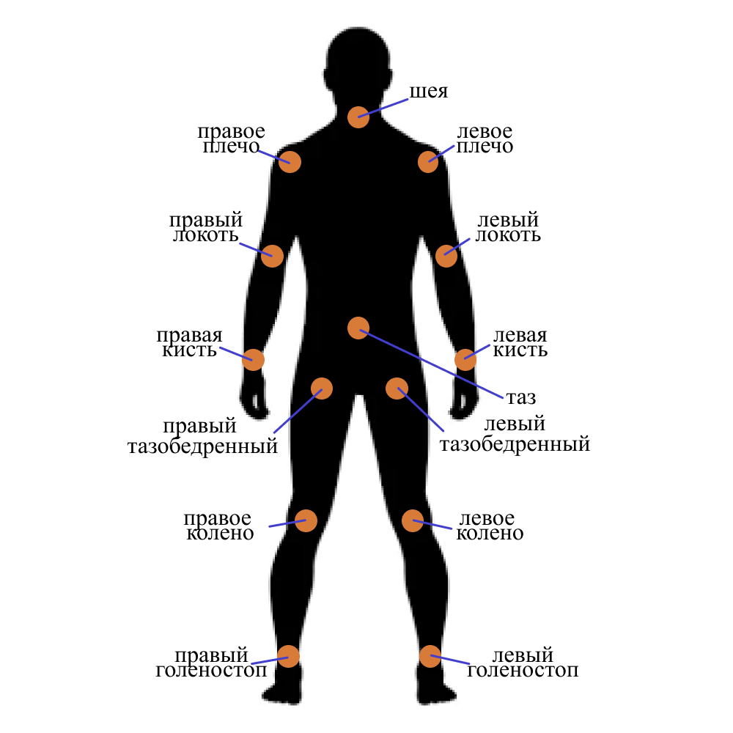

Рис 1.1. – Суставы для моделирования

Кроме того, необходимо учитывать кинематические аспекты движения. Кинематика описывает изменение положения и ориентации тела в трехмерном пространстве с течением времени. Для моделирования движений тела человека важно учитывать такие параметры, как скорость, ускорение, угловые скорости и угловые ускорения, а также координаты точек, описывающих положение тела.

В этой задаче в качестве основного метода выбрано кинематическое моделирование. Этот выбор определяется характеристиками объекта исследования, а именно организма человека, и целями исследования, связанными с восстановлением и реабилитацией после травм и травматических состояний.

Для формулирования уравнений движения необходимо учесть кинематические характеристики каждого сустава и взаимодействие между ними.

Расположение осей идет следующим образом: ось Z от стоп к макушке, ось Y от спины к животу, ось X от левой части тела к правой.

Как центральный сустав возьмем сустав таза, который будет отвечать за положение тела в пространстве, а также от него будут зависеть другие суставы. Тогда уравнение движения и вращения таза по оси X образуют следующую систему уравнений:

$$\left\{\begin{aligned}X_{таза}\left(t\right)=X_{0таза}+V_{xтаза}t+ \frac{1}{2}a_{xтаза}t^{2}, \\ Θ_{xтаза}\left(t\right)= Θ_{xтаза0}+Ω_{xтаза}t.\end{aligned}\right.$$

Аналогичные уравнения для осей Y и Z добавляются в систему.

Уравнение вращения суставов не зависит от смежных суставов, поэтому описывается для всех осей:

$$Θ_{сустава}\left(t\right)= Θ_{сустава0}+Ω_{сустава}t.$$

Уравнения движения правого тазобедренного сустава зависит от сустава таза, поэтому система уравнений для оси X, аналогичная оси Y:

$$\left\{\begin{aligned}Х_{пбедра }= Х_{таза}+L_{пчтаза}\text{*}\text{ sin}\text{(}Θ_{xтаза}\text{),} \\ V_{xпбедра}=V_{xтаза} - \text{L}\text{пчтаза} * cos\left(Θ_{xтаза}\right)dΘ_{xтаза}, \\ a_{xпбедра}=a_{xтаза} - \text{L}\text{пчтаза} * sin\left(Θ_{xтаза}\right)* {dΘ_{xтаза}}^{2} \\ - \text{L}\text{пчтаза} * cos\left(Θ_{xтаза}\right) ddΘ_{xтаза}.\end{aligned}\right.$$

По оси Z:

$$\left\{\begin{aligned}Y_{пбедра }= Y_{таза}+L_{пчтаза}\text{*}\text{ cos}\text{(}Θ_{yтаза}\text{),} \\ V_{yпбедра}=V_{yтаза} - \text{L}\text{пчтаза} * sin\left(Θ_{yтаза}\right)dΘ_{yтаза}, \\ a_{yпбедра}=a_{yтаза} + \text{L}\text{пчтаза} * cos\left(Θ_{yтаза}\right)* {dΘ_{yтаза}}^{2} \\ - \text{L}\text{пчтаза} * sin\left(Θ_{yтаза}\right) ddΘ_{yтаза}.\end{aligned}\right.$$

Система уравнений движения левого тазобедренного сустава для оси X, аналогичная оси Y:

$$\left\{\begin{aligned}Х_{лбедра }= Х_{таза}-L_{лчтаза}\text{*}\text{ sin}\text{(}Θ_{xтаза}\text{),} \\ V_{xлбедра}=V_{xтаза} - \text{L}\text{лчтаза} * cos\left(Θ_{xтаза}\right)dΘ_{xтаза}, \\ a_{xлбедра}=a_{xтаза} + \text{L}\text{лчтаза} * sin\left(Θ_{xтаза}\right)* {dΘ_{xтаза}}^{2} \\ - \text{L}\text{лчтаза} * cos\left(Θ_{xтаза}\right) ddΘ_{xтаза}.\end{aligned}\right.$$

По оси Z:

$$\left\{\begin{aligned}Y_{лбедра }= Y_{таза}+L_{лчтаза}\text{*}\text{ cos}\text{(}Θ_{yтаза}\text{),} \\ V_{yлбедра}=V_{yтаза} - \text{L}\text{лчтаза} * sin\left(Θ_{yтаза}\right)dΘ_{yтаза}, \\ a_{yлбедра}=a_{yтаза} + \text{L}\text{лчтаза} * cos\left(Θ_{yтаза}\right)* {dΘ_{yтаза}}^{2} \\ - \text{L}\text{лчтаза} * sin\left(Θ_{yтаза}\right) ddΘ_{yтаза}.\end{aligned}\right.$$

Уравнения движения правого и левого колена зависят от правого и левого тазобедренного сустава соответственно. В общем виде по оси X формируется следующая система уравнений:

$$\left\{\begin{aligned}X_{колена}\text{ = }X_{бедра}\text{+} \text{L}\text{бедра} \text{*}\text{ sin}\text{(}Θ_{xбедра}\text{),} \\ V_{xколена}=V_{xбедра} - \text{L}\text{бедра} * cos\left(Θ_{xбедра}\right)dΘ_{xбедра}, \\ a_{xколена}=a_{xбедра} - \text{L}\text{бедра} * sin\left(Θ_{xбедра}\right)* {dΘ_{xбедра}}^{2} \\ - \text{L}\text{бедра} * cos\left(Θ_{xбедра}\right) ddΘ_{xбедра}.\end{aligned}\right.$$

Исходным положением каждого движения является состояние покоя, когда человек стоит с опущенными руками и взглядом, направленным прямо перед собой. В этом состоянии суставные скорости и угловые скорости равны нулю, что не отражает никакого движения или вращения.

К граничным условиям относятся ограничения в ротации суставов, которые не могут превышать физиологически разумные пределы. Например, могут быть наложены ограничения на максимальные углы поворота суставов, чтобы избежать ситуаций, когда движения выходят за пределы нормального диапазона. Эти ограничения могут определяться анатомическими особенностями организма человека и физиологическими ограничениями.

# ЗАКЛЮЧЕНИЕ

В результате прохождения практики был получен опыт проведения исследовательских работ, подготовлено вторая глава диссертационной работы на тему «Исследование и разработка методики и алгоритма составления тренировок для реабилитации после травм на основе математической модели движения человека», сформирован пакет отчётных документов, а также сформированы следующие компетенции:

ПК-1.Пр_Т Способен осуществлять создание и сопровождение программных средств в процессе прохождения производственной технологической (проектнотехнологической) практики.

ПК-2.Пр_Т Способен осуществлять руководство процессами разработки, отладки, проверки работоспособности и модификации программного обеспечения, их организацию и управление ресурсами в процессе прохождения производственной технологической (проектнотехнологической) практики.

ПК-З.Пр_Т Способен осуществлять разработку, отладку, модификацию и поддержку системного программного обеспечения в процессе прохождения производственной технологической практики.

**ОТЗЫВ ОТВЕТСТВЕННОГО ЛИЦА**

**о работе студента группы ПИН-12М   
Национального исследовательского университета «МИЭТ»  
Артамоновой Анастасии Юрьевны  
во время прохождения производственной (проектно-технологической) практики****весеннего семестра 2023/2024 учебного года**

Во время практики Артамонова А.Ю. проявила себя

* Коммуникабельным
* Способным самостоятельно решать, поставленные перед ним задачи
* Инициативным
* Способным работать в команде при выполнении профессиональных задач
* Имеющим теоретическую и практическую подготовку для решения профессиональных задач на:

высоком уровне среднем уровне низком уровне

____________________________________________________________________

занимался видом (амии) профессиональной деятельности:

проектным

научно-исследовательским

организационно-управленческим

производственно-технологическим

и выполнял профессиональные задачи

разработка формализованного представления задачи

Недостатки:

мелкие недочеты

Рекомендуемая оценка за работу Артамоновой Анастасии Юрьевне во время прохождения практики «_________».

Ответственное лицо зам. ген. директора /______________/ Федорова Г.А./